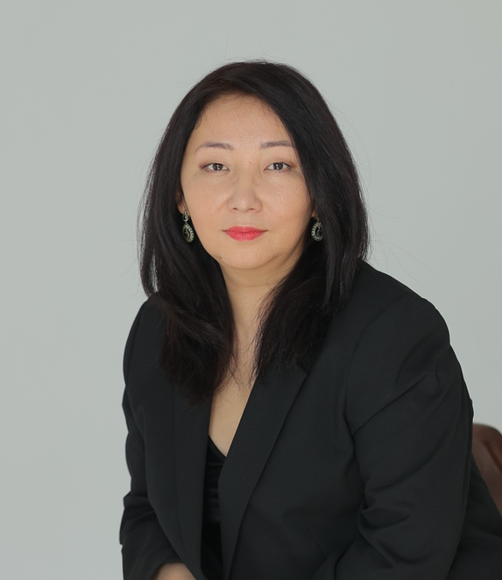 |  | Maratova Assel Maratovna  +7 (702) 9114136 — предпочитаемый способ связи  a.maratova@gmail.com  Проживает: Алматы  Гражданство: Казахстан  Готова к переезду, готова к командировкам
Опыт работы
Июнь 2024 — |  | Alatau city Bank (Jusan Bank)  Старший PR-менеджер  Работа со СМИ, организация мероприятий, медиапланирование
Апрель 2023 — |  | MA Communications  Руководитель PR-агентства  Преподаю PR студентам факультетов журналистики и связи с обзественностью в Almaty Management University
Июнь 2022 — март 2023 |  | Jusan Bank  Менеджер по PR и рекламе  Работа со СМИ, организация мероприятий, медиапланирование
Ноябрь 2021 — Апрель 2022 |  | Казахстанский фонд гарантирования депозитов, АО  Начальник отдела по связям с общественностью  Курирование работы отдела
Ноябрь 2020 — Ноябрь 2021 |  | Нурбанк, АО  Начальник отдела по связям с общественностью  Работа со СМИ, PR-стратегия компании, организация мероприятий, личный бренд председателя правления
Декабрь 2019 — Март 2020 |  | PRKVADRAT  Менеджер по маркетингу и PR  Медиапланирование, подготовка пресс-релизов, написание статей, организация мероприятий, ведение переговоров
Октябрь 2017 — Декабрь 2019 |  | Частный благотворительный фонд "АЯЛА"  Медиадиректор  Медиапланирование, СММ, подготовка пресс-релизов, написание статей, организация мероприятий, ведение переговоров, продюсирование производства видеороликов и документальных фильмов
Июль 2014 — Октябрь 2017 |  | Финансовое информационное агентство LS Aqparat  Выпускающий редактор  Подбор новостей, проверка статей и верстка материалов на сайте.
Январь 2013 — Июнь 2013 |  | "Эксперт Казахстан"  Корреспондент  подготовка информационных и аналитических материалов
Февраль 2011 — Январь 2013 |  | Информационный портал Today.kz  Редактор отдела "экономика и финансы"  Развитие и наполнение рубрики. Сбор и обработка информации
Сентябрь 2009 — Октябрь 2010 |  | медиа-холдинг «Бизнес Ресурсы»  журналист  журналист отдела экономики. подготовка сюжетов для телевизионной программы, а так же информационных заметок, статей и интервью для сайта "Профинанс.КЗ" и газеты "Бизнес и Власть"
Январь 2009 — Август 2009 |  | республиканская газета "Sport &KS"  корреспондент  подготовка информационных и аналитический статей.
Май 2007 — Май 2008  1 год 1 месяц |  | газета "Комсомольская правда в Казахстане"  журналист  подготовка статей и интервью.
Сентябрь 2004 — Май 2007  2 года 9 месяцев |  | Республиканская телерадио корпорация "Казахстан"  Корреспондент  подготовка информационных и аналитических сюжетов.
Образование
Высшее
2006 |  | Алматинский Институт Международной Журналистики  журналист-международник, бакалавр
Ключевые навыки
 |  | Написание пресс-релизов Написание статей Организация пресс-конференций Работа со СМИ PR Интервьюирование Мониторинг СМИ Деловая коммуникация Аналитическое мышление Сбор и анализ информации

